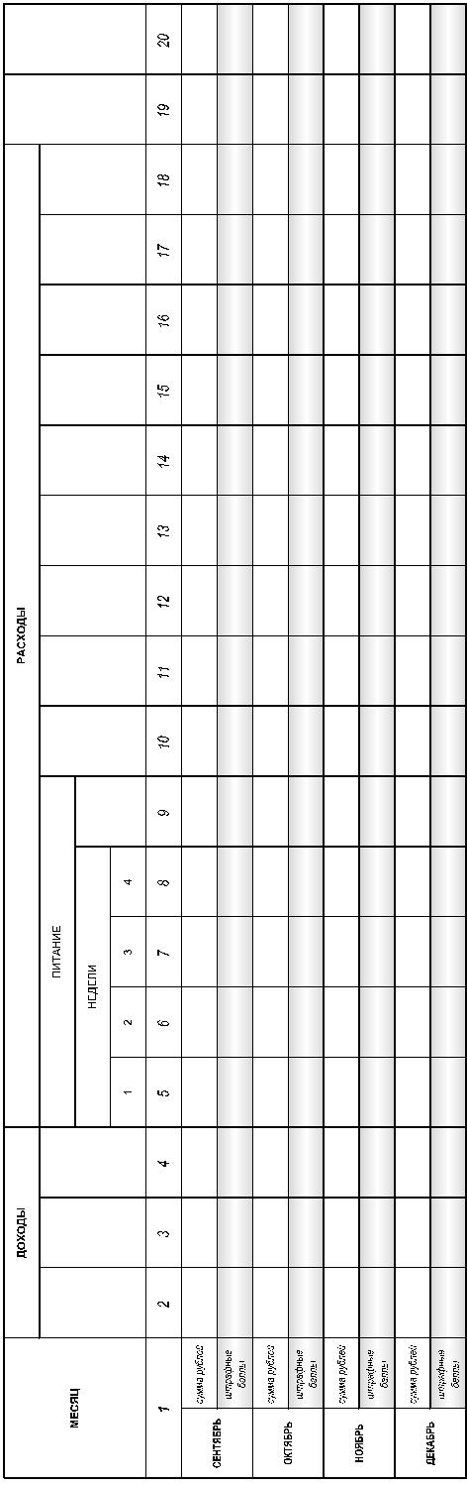

МЕСЯЦ | ДОХОДЫ |  |  |  | РАСХОДЫ |  |  |  |  |  |  |  |  |  |  |  |  |  | СБЕРЕЖЕНИЯ ЗА МЕСЯЦ | НАКОПИТЕЛЬНЫЙ СЧЕТ
 |  | ЗАРПЛАТА | СЛУЧ. СОБЫТИЯ  ДОП. РАСХОДЫ | ИТОГО | ПИТАНИЕ |  |  |  |  | ОДЕЖДА | ПРАЗДНИКИ | КУЛЬТУРА, СПОРТ | ТРАНСПОРТ | Гигиена,  КОСМЕТИКА | Здоровье,  лекарства | КОММУНАЛЬНЫЕ РАСХОДЫ | СЛУЧ. СОБЫТИЯ  ДОП. РАСАХОДЫ | ИТОГО
 |  |  |  |  | НЕДЕЛИ |  |  |  | ИТОГО
 |  |  |  |  | 1 | 2 | 3 | 4
1 | 2 |  | 3 | 4 | 5 | 6 | 7 | 8 | 9 | 10 | 11 | 12 | 13 | 14 | 15 | 16 | 17 | 18 | 19 | 20
сентябрь | Сумма рублей
 | Штрафные баллы
октябрь | Сумма рублей
 | Штрафные баллы
ноябрь | Сумма рублей
 | Штрафные баллы
декабрь | Сумма рублей
 | Штрафные баллы

вариант | Стоимость в неделю | такси | Общественный транспорт | Собственный автомобиль
1 |  | 4000 | 2000 | 3000
2
3
4

